**¿ Cómo obtener una cuenta de developer en twitter ?**

1.- Ira developer.twitter.com, hacer click en Apply

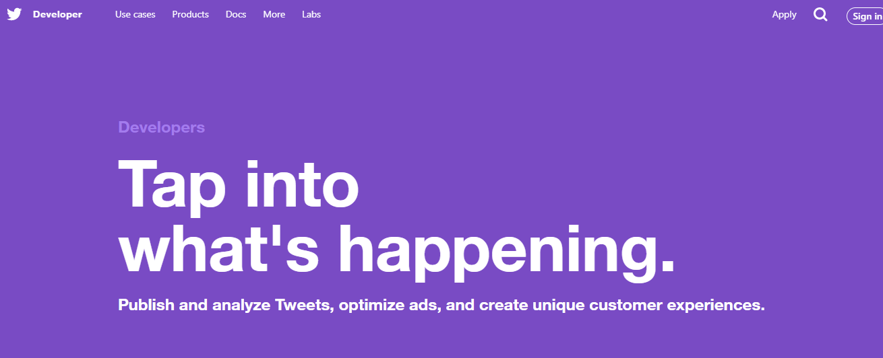

2.- Hacer click en Apply for a developer account

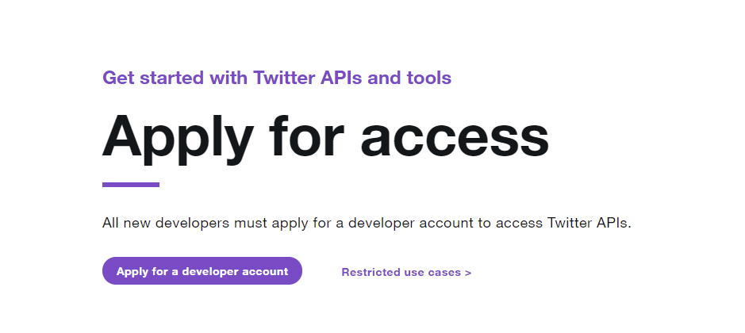

3.- Logearte con tu cuenta de twitter

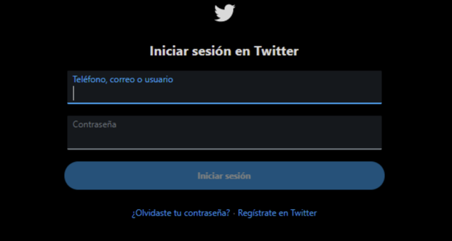

5.- Seleccionar

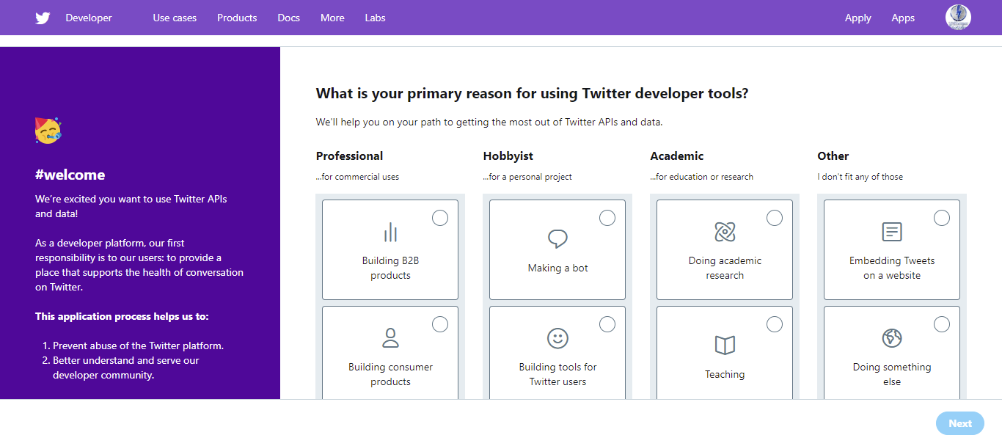

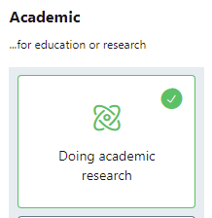

6.- Completar las pantallas con los datos requeridos por twitter ( cómo y porqué queremos una cuenta developer )

7.- Aceptar términos y condiciones

8.- Confirmar correo electrónico

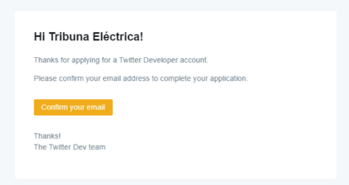

9.- Esperar confirmación de aprobación

